|  |
| --- |
| БЕЛОРУССКИЙ ГОСУДАРСТВЕННЫЙ УНИВЕРСИТЕТ |
| Факультет прикладной математики и информатики |
| Кафедра информационных систем управления |
| Лукьянович Александр Сергеевич  10 группа, 2 курс |
| Лабораторная работа |
|  |
|  |
| **Методы решения НАУ**    **Преподаватель**  *Полевиков Виктор Кузьмич* |
|  |
| Дата сдачи:  06.03.2017 |

Оглавление

Постановка задачи 3

Метод дихотомии 3

Метод простых итераций 4

Метод Ньютона 4

Краткая теория 5

Метод дихотомии 5

Метод простых итераций 5

Метод Ньютона 6

Листинг программы 9

Результаты 11

# Постановка задачи

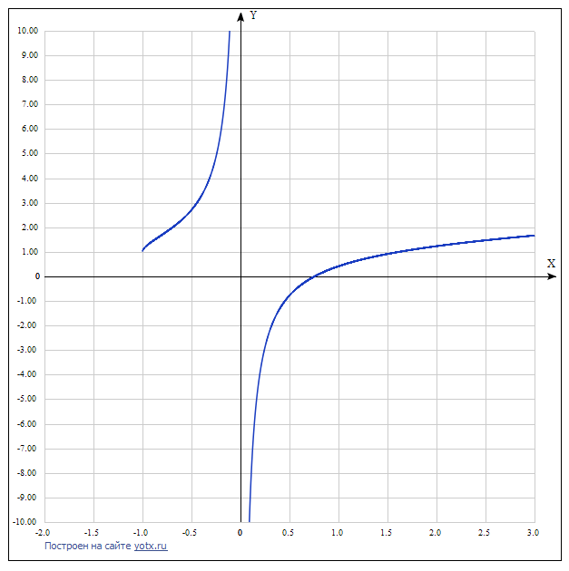Рассматриваем функцию $f\left(x\right)=\sqrt{x+1}-\frac{1}{x}$. Построим её график:

Также находим первую и вторую производные:

$f^{'}\left(x\right)=\frac{1}{2\sqrt{x+1}}+\frac{1}{x^{2}}=\frac{1}{2}{(x+1)}^{-\frac{1}{2}}+x^{-2}$

$$f^{''}\left(x\right)=-\frac{1}{4}{\left(x+1\right)}^{-\frac{3}{2}}-2x^{-3}$$

## Метод дихотомии

1. Построить стандартную программу для решения уравнения с заданной точностью $ε={10}^{-7}$.
2. Решить уравнение с помощью этой программы и получить решение. Останавливать процесс при выполнении неравенства $\left\|f(x)\right\|≤ε$.

## Метод простых итераций

1. Построить стандартную программу для решения уравнения с заданной точностью $ε={10}^{-7}$.
2. Решить уравнение с помощью этой программы и получить решение. Останавливать процесс при выполнении неравенства $\left\|x_{k+1}-x_{k}\right\|≤ε$.
3. Получить априорную оценку количества итераций.

## Метод Ньютона

1. Построить стандартную программу для решения уравнения с заданной точностью $ε={10}^{-7}$.
2. Решить уравнение с помощью этой программы и получить решение. Останавливать процесс при выполнении неравенства $\left\|x_{k+1}-x_{k}\right\|≤ε$.

# Краткая теория

## Метод дихотомии

Из графика определяем промежуток [a;b] = [0.5; 3]. Функция на этом промежутке непрерывна и имеет решение. Определяем:

$$x_{0}=a, x_{1}=b, x_{k}=\frac{x_{k-2}+x_{k-1}}{2}$$

То есть, делим промежуток пополам, определяем с какой стороны от центра исходного отрезка расположен корень и повторяем дробление. При выполнении неравенства $\left|f(x_{k})\right|≤ ε$ останавливаем процесс.

## Метод простых итераций

Задачу нахождения корней $f\left(x\right)=0$ можно формулировать как задачу нахождения неподвижной точки $φ\left(x\right)=x$.

Строим итерационную последовательность

$$x_{k+1}=φ\left(x_{k}\right), x_{k}\overset{→}{k\overset{→}{}+∞}x^{*}=φ(x^{*})$$

Наша последовательность действительно сходится к решению, так как соблюдаются условия теоремы о сходимости данного метода:

1. $x_{0}$ выбирается так, чтобы $φ(x)$ была определена и непрерывно дифференцируема в $U\left(x_{0}\right)=[a;b]$.
2. Окрестность [a;b] является областью отделённого корня, потому исходя из графика возьмём [a;b] = [0.65; 0.85], то есть, $δ=0.1$. А начальное приближение выбираем $x_{0}=0.8$.
3. $q=max\left|φ^{'}(x)\right|<1, ∀x(x∈\left[a;b\right])$. Наша функция должна иметь вид $φ\left(x\right)=x+C*f(x)$. Подбирая различные константы определяем, что может быть выбрано $C= -0.4$. То есть, $q=0.306$. Построим для 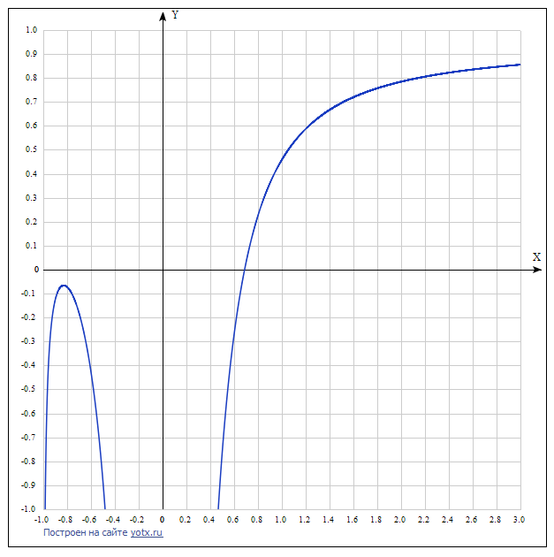наглядности график $φ^{'}(x)$ при заданном $C$:
4. $\left|x_{1}-x_{0}\right|=\left|φ\left(x_{0}\right)-x_{0}\right|≤δ(1-q)$. Действительно, $0.0366563≤0.0694$.

Априорную оценку выполняем по формуле

$$k_{ε}=\left\lceil \frac{\ln{\frac{δ}{ε}}}{\ln{q}} \right\rceil =12$$

## Метод Ньютона

Метод Ньютона представляет собой частный случай метода простых итераций.

Строим итерационную последовательность:

$$x_{k+1}=x_{k}-\frac{f(x_{k})}{f^{'}(x_{k})}$$

$x_{0}$ выбираем так, чтобы $x^{*}∈\left[a;b\right], x_{0}∈[a;b]$. То есть, [a;b] = [0.1; 0.77], $x_{0}=0.6$.

Наша последовательность сходится к решению, так как соблюдены условия теоремы о сходимости данного метода:

1. [a;b] – область отделённого корня
2. $f\left(x\right)$ определена и дважды дифференцируема на отрезке [a;b]. Причём, $f$ сохраняет знак, то есть, $f^{'}\left(x\right)≠0, f^{''}\left(x\right)≠0 ∀x(x∈\left[a;b\right])$. Для наглядности построим графики первой и второй производных: 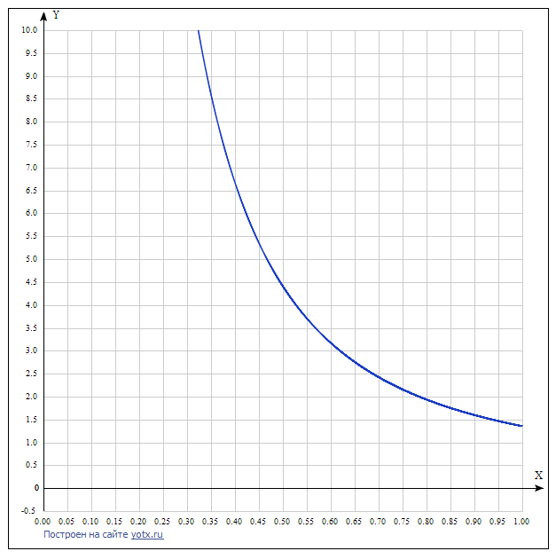
3. $f\left(x_{0}\right)*f^{''}\left(x_{0}\right)>0$. Благодаря графикам очень легко заметить, что данное условие выполняется.

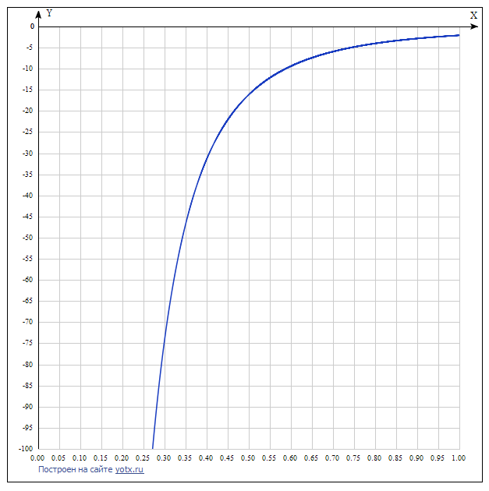При выполнении неравенства $\left|x_{k+1}-x_{k}\right|≤ ε$ останавливаем процесс.

# Листинг программы

Программа выполнена на языке программирования C++, в среде Microsoft Visual Studio Community 2015.

#include "resorces.h"

int main(int argc, char argv[])

{

setlocale(LC_ALL, ".1251");

const double eps = pow(10, -7);

try

{

ofstream fout("output.txt", ios_base::trunc);

if (!fout.good())

throw exception("проблема с файлом.");

fout << fixed << setprecision(15);

fout << "х = " << dichotomy(0.5, 3, eps) << endl;

fout << "х = " << mpi(0.8, eps) << endl;

fout << "x = " << newton(0.6, eps) << endl;

fout.close();

}

catch (exception& e) { cerr << e.what() << endl; }

return 0;

}

double funcF(double x) { return sqrt(x + 1) - 1.0 / x; }

double funcF_derivative(double x) { return 0.5 / sqrt(x + 1) + 1.0 / (x*x); }

double funcFi(double x) { return x - 0.4 * funcF(x); }

double dichotomy(const double a, const double b, const double eps)

{

double xLeft = a, xRight = b;

while (true)

{

double x = (xLeft + xRight) / 2;

if (funcF(xLeft)*funcF(x) < 0)

xRight = x;

else

xLeft = x;

if (fabs(funcF(x)) <= eps)

return x;

}

}

double mpi(const double xBeg, const double eps)

{

double x = funcFi(xBeg);

while (true)

{

double xNext = funcFi(x);

if (fabs(xNext - x) <= eps)

return xNext;

x = xNext;

}

}

double newton(const double xBeg, const double eps)

{

double x = xBeg;

while(true)

{

double xNext = x - funcF(x) / funcF_derivative(x);

if (fabs(xNext - x) <= eps)

return xNext;

x = xNext;

}

}

# Результаты

Применив методы решения НАУ, мы получили следующие решения:

* метод дихотомии:

х = 0.754877656698227

* метод простых итераций:

х = 0.754877679663058

* метод Ньютона:

x = 0.754877666246693